Как нарисовать зимний пейзаж
В этой статье мы расскажем вам о том, как нарисовать зимний пейзаж, приведя в пример один из самых простых уроков, который способен усвоить даже ребенок! Рисовать могут все, но не все знают, как делать это правильно. Изучив некоторые тонкости художественного мастерства, не имея особого таланта, вы научитесь, пусть не творить шедевры, но рисовать красиво, вызывая при этом восхищение.
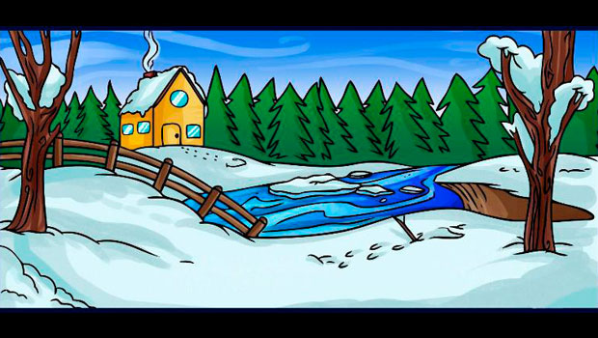

Вам понадобится:
- Карандаш средней мягкости - 2В, 3В или НВ.
- Лист бумаги - А4
- Цветные карандаши, акварель или гуашь - на выбор
В этом уроке мы покажем, как поэтапно нарисовать зимний пейзаж карандашом. Вы можете раскрасить его акварелью, оставить в графике либо разукрасить цветными карандашами — дело хозяйское!

Инструкция
- Итак, с чего начать? Для выполнения работы нам понадобится карандаш средней мягкости — 2В, 3В или НВ, лист белой бумаги формата А4 и ластик.
- Мы вооружились всеми необходимыми принадлежностями и теперь можем начинать рисование. Первый шаг — сделать разметку на листе, чтобы потом можно было удачно поместить все элементы нашего рисунка. В первую очередь намечаем горизонт, затем рисуем линии, на которых чуть ближе будут размещаться домик и деревья.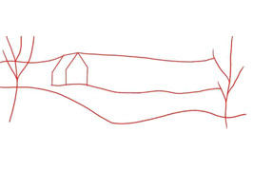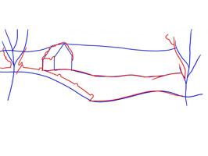
- Разметка готова. Теперь набрасываем эскиз. Первое, что мы будем рисовать — деревья, а точнее их ветки. Рисуем ствол и от него легким движением руки делаем волнистые линии вверх. Обратите внимание на то, чтобы ваш ствол не был идеально ровным — его форма должна быть естественной!
- Следующий шаг — рисуем домик. Его контуры, в отличие от деревьев, должны быть геометрически ровными.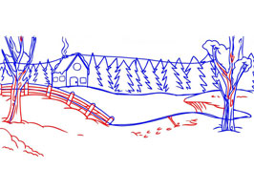
- У нас уже вырисовывается пейзаж, и теперь наша задача сделать его зимним. «Набрасываем» на деревья и крышу дома снег плавными волнистыми линиями.
- Теперь можем дорисовывать другие элементы — забор возле деревьев и елочки за домиком, от которого извивающимися линиями рисуем дым. Что такое снег без сугробов? «Раскидываем» пышные бугорки по всей картинке, соединяя полукруги между собой. Можно также украсить наш пейзаж замерзшей речкой, протекающей между домиком и деревьями. Рисунок фактически готов — осталось разукрасить его цветными карандашами, а, если хотите — акварелью или гуашью.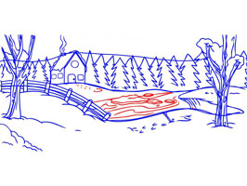
Теперь вы видите, что нарисовать зимний пейзаж карандашом вовсе не сложно. Достаточно лишь внимательно следовать всем этапам, приведенным в нашем уроке, и вы сможете создать свой небольшой шедевр, свою зимнюю сказку!

Полезно знать
- Для раскраски пейзажа лучше всего подойдут пастельные мелки или карандаши.
- Гуашь, в отличие от акварели, не стоит сильно разводить с водой.
- Если вы будете оставлять ваш рисунок в графике, используйте для подчеркивания контуров и размазывания мягкие карандаши 5В и 6В.
- Для того, чтобы проверить бумагу на качество, потрите ее ластиком — если на ней появятся ворсинки, такая бумага не годится для рисования. Еще один способ — смочите ее водой. Если после этого на ней появятся пятна и разводы, лучше подыскать вашему полотну для рисования замену.

